Польза утренней гимнастики для детского организма
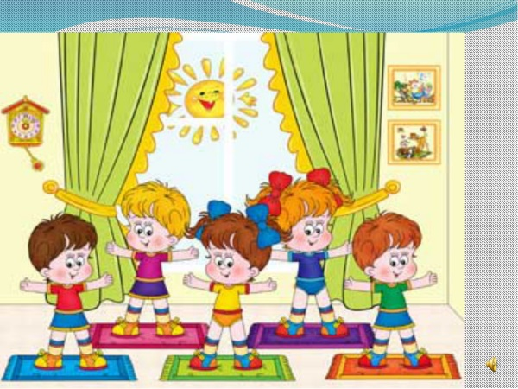
Утро каждого активного и здорового малыша, в идеале, должно начинаться с гимнастики или зарядки. Значение этого утреннего занятия довольно трудно переоценить. Тем более, гимнастика — это первый шаг на пути приучения ребенка к спорту и здоровому образу жизни.
В чем же конкретно заключается польза утренних спортивных упражнений для детского организма, о которых все взрослые люди знают, казалось бы, так много?
Гимнастика для детей имеет неоспоримое значение для развития всего организма в целом. Упражнения укрепляют и тонизируют мышечную систему и приводят в порядок еще нестабильную дыхательную. Утренняя зарядка отлично закаляет детский организм. Проводить ее желательно на свежем воздухе, так как у детей окислительные процессы в тканях протекают намного быстрее, чем у их родителей. Поэтому очень важно насытить все ткани кислородом с самого утра, чтобы обеспечить малыша энергией и бодростью на весь последующий день. Не нужно переживать, если нет возможности проводить гимнастику на открытом воздухе, достаточно будет полностью проветрить комнату.
Еще одна такая же важная польза утренних упражнений заключается в том, что ребенок совершенствует свою дыхательную систему. В начале, при выполнении каких-либо физических нагрузок, малышу свойственно задерживать дыхание. При регулярном выполнении ритмичных упражнений его дыхание нормализуется, техника становится более ясной, а также увеличивается глубины самого вдоха.
Утренняя гимнастика для маленьких детей направлена на развитие как физических, так и умственных возможностей. В первом случае ребенок учится умению ориентироваться в окружающем пространстве, а также координировать свои движения. Разнообразие упражнений хорошо помогает развивать мышечную память. Во втором же случае, малыш узнает много основных полезных вещей. К примеру, учится распознавать правую и левую стороны, разучивает стишки или песни.
Как приучить маленьких детей к гимнастике?
Во всех детях, начиная с раннего возраста, кипит и вырывается наружу большое количество энергии. Они с радостью бегают, карабкаются по лестницам, прыгают и так далее. Но когда дело доходит до выполнения утреннего комплекса весь запал куда-то испаряется. Дело в том, что выполнять однообразную гимнастику детям просто скучно. Так как же все «обыграть», чтобы малыш заинтересовался и с радостью выполнял гимнастические упражнения?
Ниже приведены несколько основных правил:
- Гимнастика должна заряжать хорошим настроением с самого утра, поэтому очень важно, чтобы она была веселой, а не нужной. Тут поможет музыка, под которую невольно захочется двигаться, песни собственного исполнения или стишки, которые можно разучить в процессе вместе с малышом.
- Юным спортсменам, главное, подать собственный пример. Дети охотнее будут повторять упражнения вместе со своими родителями, нежели в одиночку.
- Однообразие ни к чему хорошему не приведет. Просто необходимо добавлять новые упражнения в уже стандартный комплекс для того, чтобы ребенку хотелось его выполнять, разучивая новые движения.
- Гимнастика для маленьких детей должна быть в форме игры. Так ребенку будет проще и веселее воспринимать происходящее. Например, комплекс упражнений может быть представлен в виде сказки или интересного сюжета с участием любимых героев. Тон при выполнении зарядки должен быть не строгим, а доброжелательным, веселым, с долей шутки и, обязательно, улыбками. Такой подход, несомненно, оценят малыши, и приучение к гимнастике будет проходить для них легко и интересно.
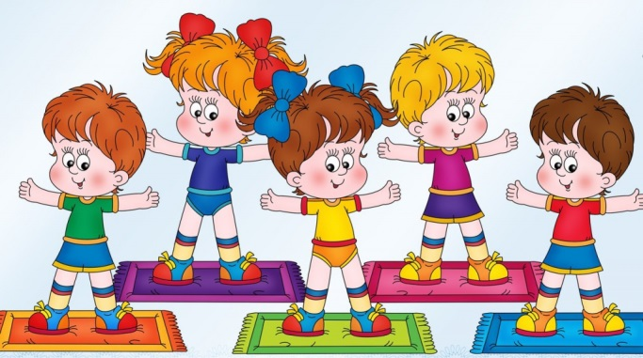
- Для детей более старшего возраста уже не обязательно придумывать различные истории, но постараться все равно придется, потому что уровень нагрузки и сложность упражнений увеличиваются. Тут, главное, не забывать о личном примере, а также о всевозможном разнообразии. Разучивая каждый раз новые движения, ребенку будет куда интересней заниматься гимнастикой.

Инструктор по ФК Силинская Е.Н.

